附件一
面试地点地图及周边公共交通情况

- 面试地点：北京银龙苑宾馆（北京市西城区展览路甲5号）。
- 乘车路线：参加面试人员可乘坐15路、26路、56路、65路、73路、94路、101路、129路至百万庄东口站下车，步行92米即到，或乘坐地铁六号线，车公庄西站D西南口出，步行420米即到。

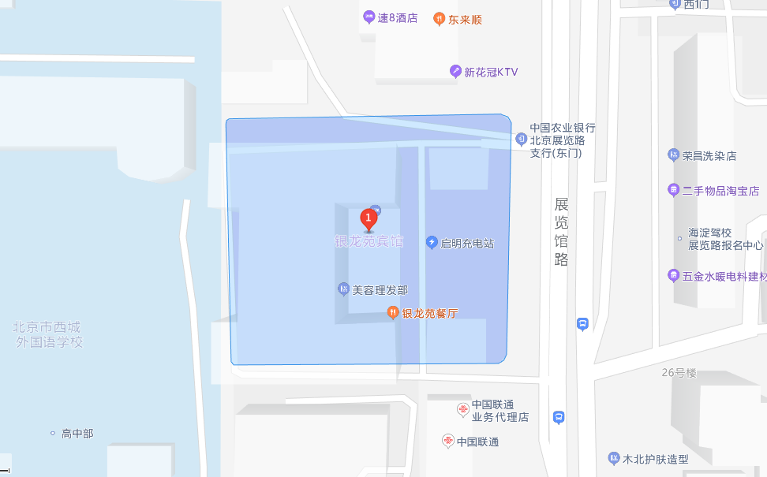
北京银龙苑宾馆平面图

